Verbum Movet

Газета студентов ИИЯЛ

Выпуск №3 (апрель)

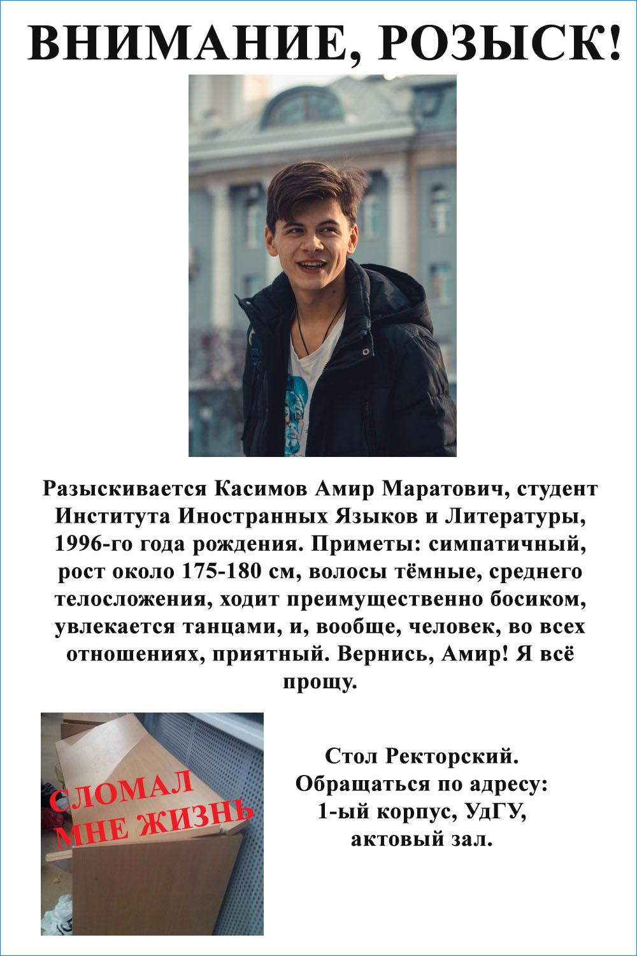

Пой мне, Эсмеральда

Легенда о ректорском столе еще долго будет ходить по стенам университета. 25 марта 2015 года он не выдержал накала и треснул в порыве страсти. Горбун звонил в колокола, цыгане веселились и танцевали во Дворе чудес, пойманная стражниками Эсмеральда выделывала невероятные кульбиты под потолком зала, раскачиваясь на черных стропах, колокола и витражи собора Нотр-Дам наблюдали за ней с самых небес. Зрители задержали дыхание, боясь сделать лишний вдох и разрушить магию. Магию песни и танца, магию отчаяния и любви. Магию ИИЯЛ.

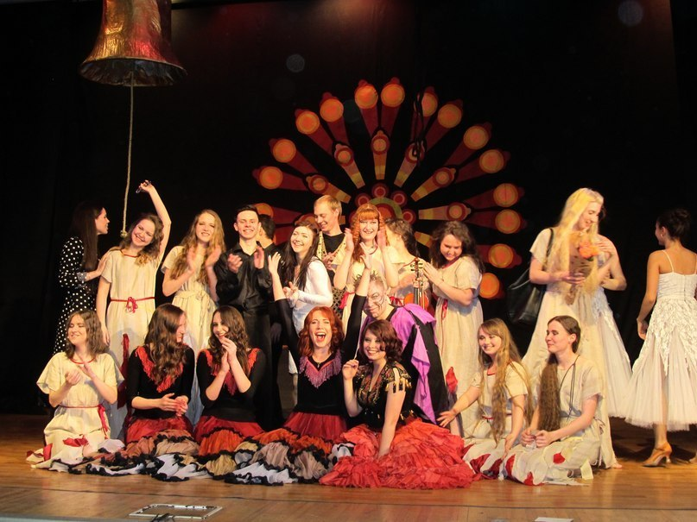А действие действительно было магическим, вдохновленным и живым. Красный, черный и фиолетовый смешались в диком водовороте. Так и хотелось сорваться с места и кричать вместе с Квазимодо: пой мне, Эсмеральда! Пой мне еще, очнись! Пожалуйста, я хочу увидеть это еще раз.

Не так давно подошло к своему завершению самое яркое, запоминающееся и обсуждаемое мероприятие этого года: студенческая весна. Каждый год в актовом зале собирается множество зрителей, чтобы поддержать свой факультет и посмотреть выступления других участников. А альтернативное жюри в лице студентов с интересом наблюдает за постановками и выбирает, кому же достанется приз зрительских симпатий.

*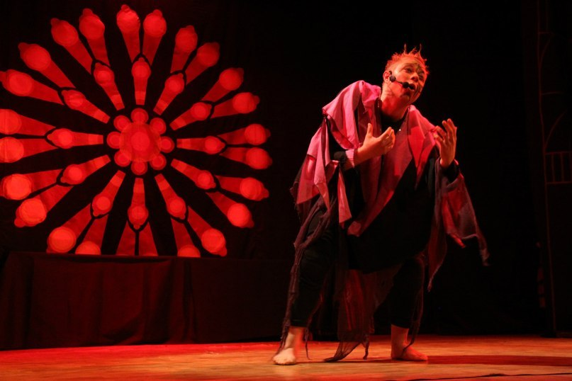«Эта студвесна была, действительно, самой насыщенной и яркой за время моего обучения. Может, все дело в том, что я побывала практически на всех выступлениях. С каждым годом профессионализм студентов как артистов растет, а номера становятся все более оригинальными и сложными. Эта студвесна мне жутко понравилась, с удовольствием смотрела каждое выступление, и, нужно сказать, что у каждого факультета была своя изюминка».*

Мария Ложкина, 3 курс

Кто-то готовится к своему звездному часу полгода, некоторые - год, а есть и те, кто готов посвятить этому всю свою жизнь. Наши таланты отдали месяцы за право выступить на этом мероприятии. Вечерние и ночные репетиции, пошив и поиск костюмов, а также создание декораций - все это потребовало немалых физических усилий, а без вдохновения и вовсе бы ничего не вышло.

«*Репетиции, конечно, отнимали много времени, но в такой компании проводить время было сплошным удовольствием. В день выступления мы с самого утра были на ногах: сначала генеральный прогон, затем макияж, прически».*

Полина Кислухина, 1 курс

*«Да, поработать пришлось много. Четыре раза в неделю после работы и учебы, уставшая, я шла на репетиции, но именно там я и чувствовала себя счастливой и отдохнувшей. Меня окружали невероятные люди, исключительные таланты, а на репетициях царила такая атмосфера дружелюбия и единства, что даже когда на улице было уже темно, идти домой не хотелось. И я была рада не высыпаться и уставать, вкладываться всей душой в общее дело. В конце концов, когда открылись кулисы, все повставали со своих мест, а на глаза мне навернулись слезы, я поняла значение слова «счастье». Хочу сказать огромное спасибо всей нашей труппе, каждому человеку и невероятной Насте Семёновой-Романенко, без которой ничего этого бы не было».*

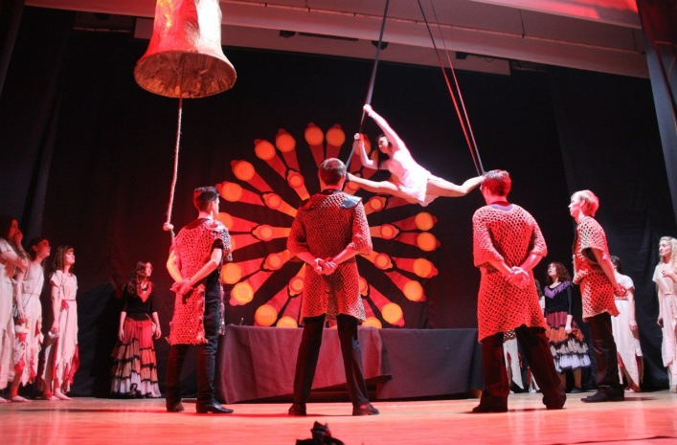

Анна Глухова, магистратура, 1 курс

Наш факультет выступил в финальный день мероприятия с постановкой **"Горбун из Нотр-Дама".** ИИЯЛ не только поразил зал своими вокальными данными, инструментальной музыкой, прекрасным актерским мастерством, но и победил в двух номинациях - "Художественное слово" и "Авторская песня", исполненные невероятным Юрой Титовым. Трогательное исполнение песни "Ave Maria" в лице Екатерины Пономаревой и художественного руководителя Анастасии Семёновой-Романенко принесло нам диплом второй степени, а открывавшая выступление песня "Париж" - диплом третьей степени. Жюри также отметило танцевальные способности Амира Касимова (и ректорский стол тоже сказал свое веское слово☺) и наградило его специальным дипломом.

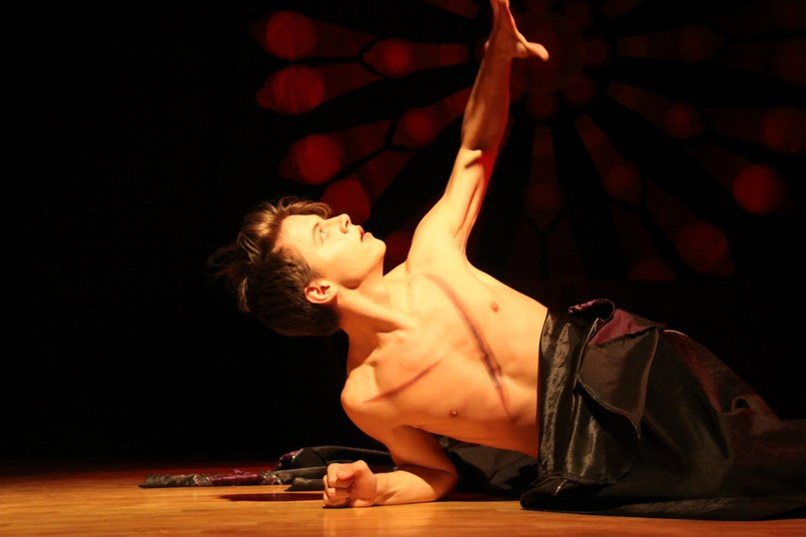Уже столько всего сказано, а о самом главном ни слова: наш любимый факультет занял почетное второе место! Было ли когда-то подобное? Нет. Мы показали всем, что ИИЯЛ - это факультет, на котором учатся исключительные таланты.

*«Несмотря на то, что я учусь в УдГУ уже достаточно продолжительное время по студенческим меркам, это была всего лишь моя вторая студвесна. Обе их я провел в составе ИИЯЛа, но лишь в этом году я, наконец, участвовал за Институт иностранных языков и литературы официально.*

*"Горбун из Нотр-Дама", постановка, которую мы представили на суд зрителей и жюри, была объединена единой сюжетной любовной линией, чувствами, подавляемыми отчаянием, и, в то же время, переполненными светлой надеждой. Не было ничего лишнего, каждый номер программы был естественным дополнением предыдущего, и все они составили единую композицию. Хотелось бы поблагодарить всю творческую группу факультета, все они сработали как единый организм, каждый был важен, все вместе мы стремились не столько к победе как таковой, сколько к признанию зрителей и собственному удовлетворению от проделанной работы. Теплая дружеская атмосфера, в которой всегда проходят репетиции и подготовка к важным мероприятиям на ИИЯЛ – это именно то, почему мне всегда хочется выступать за наш институт. И пусть что-то останется на совести жюри, зал же сказал свое веское слово, аплодируя стоя, а признание зрителя - это самое главное для людей, оставивших все свои эмоции, переживания и силы на сцене».*

Михаил Бегашев, магистратура, 1 курс

*«Меня сразу заинтриговала выбранная тема. Сколько всего поставлено, написано и спето на тему неразделенной любви. Ребята не побоялись взяться за труднейшую работу, и я считаю, достойно ее выполнили. Все в постановке смотрелось органично, без лишних деталей. Также хотелось бы отметить персонажей не первого плана, которые были настолько живыми, что язык не поворачивается назвать их второстепенными. Особую признательность хотела бы выразить людям, исполнявшим музыкальные произведения, думаю, не я одна получила настоящее удовольствие. Особого внимания заслуживают так же и декорации, которые были одновременно яркими и не затмевали актеров. Но, по моему мнению, главной заслугой ребят является то, что они смогли передать саму атмосферу средневекового Парижа, которая сохранялась с первой до последней ноты. Остается лишь добавить: браво!»*

Юлия Новоселова, 2 курс

*«Для меня участие во внеучебных мероприятиях УДГУ — это всегда новый опыт, новые люди, приятные, в целом, открытия, еще одна возможность проявить и, в некотором смысле, преодолеть себя. И "Студенческая весна-2015" не стала исключением. Вдохновлённый Гару, я впервые попробовал себя в экстрим вокале, как того требовала роль Горбуна, и этот опыт оказался на удивление удачным. Не всё у нас получалось сразу: были и сорванные голоса, и синяки, и порезы, и ушибы, и всё это, конечно же, на нервах, но мы не позволили себе расклеиться, дать слабину и показали блестящий результат в общем зачёте!*

*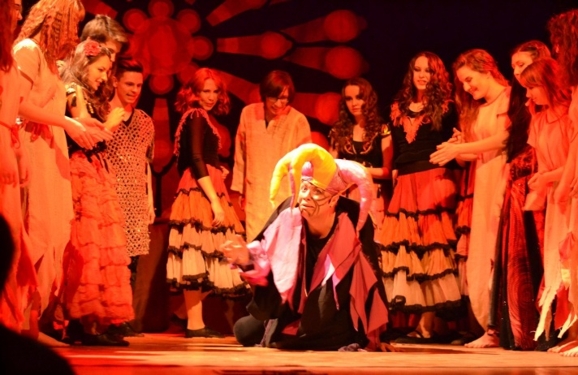Мне бы хотелось поблагодарить всю творческую группу Института иностранных языков и литературы за потрясающую, слаженную работу, храбрость и самоотверженность, отдельно нашего художественного руководителя Анастасию Семёнову-Романенко за терпение, что в её нелёгком деле является одним из решающих качеств, ну и, конечно же, всех, кто оказывал нам поддержку в подготовке к этому светлому мероприятию. Безумно приятно осознавать себя частью такого талантливого коллектива.*

*Мы еще дадим жару на студвёсенке, ребята, СПАСИБО ВАМ!»*

Юрий Титов, 3 курс

*«Это было сильно. Такой эйфории я никогда в своей жизни не испытывала. Поверить не могу, что на нашем выступлении зал аплодировал стоя! Уверена, что если бы не наша сплочённая команда, если бы не наш художественный руководитель, мы бы такого не достигли. Это невероятно! Безумно рада такому успеху. Надеюсь, что в следующем году будет первое место».*

Екатерина Гайда, 2 курс

И ведь правда, что наивысшей похвалой для творческого человека является признание зрителей. А мы верим, что достичь первого места нам по силам. Особенно после такого триумфального выступления. Так что пой мне, Эсмеральда! Трепещи, Париж! Трепещи, УдГУ! ИИЯЛ грядет.

**Людмила Каширина**

**Анна Глухова**

Команда 2018

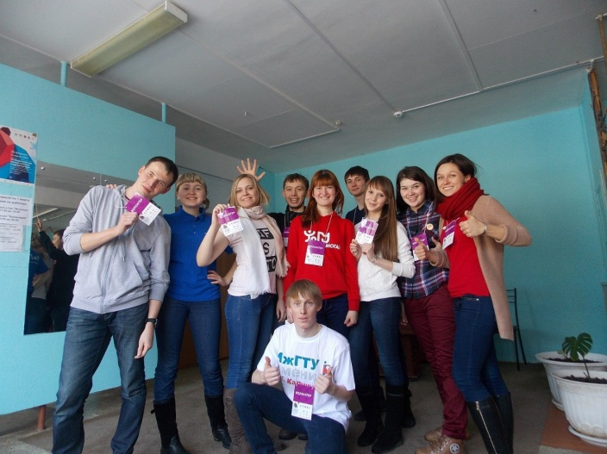Чайковский – небольшой городок на берегу Камы со средней численностью населения. Прекрасная набережная, территория порта, большое количество зелёных насаждений и воды. Добрый, уютный и спокойный город, но в то же время один из самых развитых российских городов в спортивном плане! Именно Чайковский в период с 26 февраля по 1 марта принял VII Всероссийские зимние сельские спортивные игры.

Подобные соревнования на территории Пермского края проходили впервые, и, что вдвойне приятно, волонтеры из города Ижевска, представляющие волонтерский центр "Команда 2018", стали единственными волонтерами из другого региона и непосредственными помощниками организаторов данных игр.

*«Нам выпала уникальная возможность принять участие в таком масштабном мероприятии»*, – рассказывает руководитель волонтерского центра «Команда 2018» Юлия Вершинина, студентка 3 курса ИжГТУ имени М. Т. Калашникова. – *«На нас легла колоссальная ответственность не только за себя, но и за свой регион, и за всю страну! Эти игры еще раз показали и доказали всем, что ни одно спортивное событие не может обойтись без помощи волонтеров. Ребята-волонтеры не только качественно выполняли свои задачи по функциям, но и задавали весь настрой соревнований! Все спортсмены, тренеры, гости отмечали работу волонтеров и выражали слова благодарности в их адрес, а это для нас самая большая благодарность! Волонтеры своим личным примером показали, что вносить вклад в развитие своего общества совсем несложно, для этого все лишь нужно быть волонтером, и быть им не на словах, а всем сердцем и душой!»*

В состязаниях приняли участие 1,2 тысячи человек из 49 российских регионов. Удмуртия тоже не осталась в стороне. В состав делегации Удмуртии вошло 39 человек, представляющих шесть районов республики: Кизнерский, Можгинский, Юкаменский, Завьяловский, Дебёсский и Увинский. Многие волонтеры смогли лично пообщаться со спортсменами, и, конечно же, поболеть за них на соревнованиях!

На протяжении четырех дней ребята помогли в проведении девяти видов спорта: лыжные гонки, гиревой спорт, соревнования дояров, механизаторов и спортивных семей, спортивное ориентирование, шахматы, шашки и биатлон (зимнее многоборье). Побывали на таких крупнейших спортивных объектах, как Федеральный центр подготовки по зимним видам спорта "Снежинка", Лыжно-биатлонный комплекс, УСК "Буревестник", МУ Стадион Центральный, ну и, конечно же, Чайковский государственный институт физической культуры.

Яркое солнце, спортсмены со всех уголков нашей бескрайней родины, захватывающий дух гонки, огромная масса положительных эмоций, новых знакомств и друзей – все это и многое другое с большой легкостью помогло ребятам-волонтерам окунуться в невероятно добрую и теплую атмосферу города.

*«Ощущения от города остались незабываемые»*, – рассказывает Айнур Каримов, студент пятого курса ИГМА, волонтер «Команды 2018». – *«С самого начала нас окружили теплотой и заботой. От VII Всероссийских зимних сельских спортивных игр осталась масса положительных эмоций и впечатлений. Чайковский хотя и небольшой город, но очень красивый, с большим количеством прекрасных мест и достопримечательностей. Я был волонтером на лыжно-биатлонном комплексе, осуществлял контроль доступа в судейскую, комментаторскую и VIP-зону. Ощутил себя частью большой и дружной команды волонтеров 2018, получил незабываемые эмоции при участии в таком масштабном всероссийском мероприятии. Это по-настоящему здорово – знакомиться с новыми людьми, спортсменами, радоваться вместе с ними их личным победам!»*

И, кстати, о победах. Пермский край занял первое место в общекомандном зачете. Второе место заняла команда Челябинской области, третье — Курганской области. Удмуртская Республика заняла первое место в групповом и четвертое – в общекомандном зачете. В организации VII Всероссийских зимних сельских спортивных игр было задействовано более 200 волонтеров из Пермского края и города Ижевска!

*«Очень поразил тот факт, что рабочих рук было больше, чем работы, хотя это и отлично, обычно же бывает совершенно наоборот»*, – делится впечатлениями волонтер "Команды 2018" студент 4-го курса ИжГТУ имени М. Т. Калашникова Александр Белицкий. – *«Тут все работали в одной большой дружной команде, всегда спешили на помощь. Также был удивлён, когда две маленькие девушки с лёгкостью координировали достаточно большие массы волонтёров, следили за тем, чтобы все были обогреты и накормлены!»*

Итак, можем сделать вывод: VII Всероссийские зимние сельские спортивные игры удались на славу! Приятно чувствовать себя частью большой и дружной команды волонтеров, не так ли? Приятно осознавать, что ты внес свой немаловажный вклад в организацию масштабного события. Волонтеры, вы можете собой гордиться!

Ну и напоследок хотелось бы сказать: неважно, из какого ты города, страны, университета, на каком факультете или курсе ты учишься – быть волонтером может каждый! И совсем неважно, сколько тебе лет, школьник ты или студент, главное то, что у тебя внутри! Твое искреннее желание помогать другим людям, любовь к ним, открытость, позитив и по-настоящему доброе стремление отдавать частичку себя и делиться своим теплом с другими. Быть волонтером несложно. Чтобы стать им, нужно только "пробудить" в себе человека. Ведь, как сказал Антон Павлович Чехов: «Пока мы молоды, сильны, бодры, не уставайте делать добро!»

**Сабина Бездетко**

**В стране шоколада, велосипедов и гамбургеров**

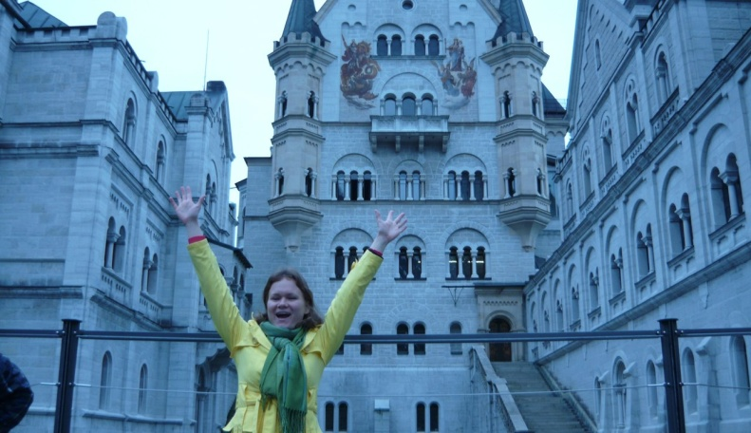Эразмус Мундус (англ. Erasmus Mundus) — программа студенческого обмена, созданная Европейским союзом с целью повышения мобильности европейских студентов и повышения качества высшего образования за счёт финансирования академической кооперации между Европой и остальным миром. В отличие от программы Эразмус, Эразмус Мундус доступен не только европейцам. Так, благодаря данной обменной программе, **Ираида Вахрушева,** студентка второго курса магистратуры нашего факультета, смогла побывать в такой замечательной стране как Бельгия. Своими впечатлениями она с удовольствием поделилась с VM.

**У каждого из нас есть страна, которую мы хотели бы посетить. Бельгия - твоя мечта? Почему твой выбор пал именно на эту страну?**

Основная причина – учебная программа. Именно в Бельгии есть «EMT Postgraduate Program in Specialized Translation», которая ориентирована на иностранных студентов – выпускников магистратуры, но и обычные студенты также могут принять в ней участие. Так случилось и со мной. Я поступила в Католический Университет в городе Лёвен, однако мой кампус располагался в Антверпене. Когда-то Антверпен был отдельным университетом, но теперь стал частью Католического университета в городе Лёвен, и именно в «KU Leuven campus Antwerpen» я и проучилась 5 месяцев.

**Здорово! Но, насколько я знаю, любая обменная программа невозможна без прохождения конкурса, не так ли? Сложен ли он был для тебя?**

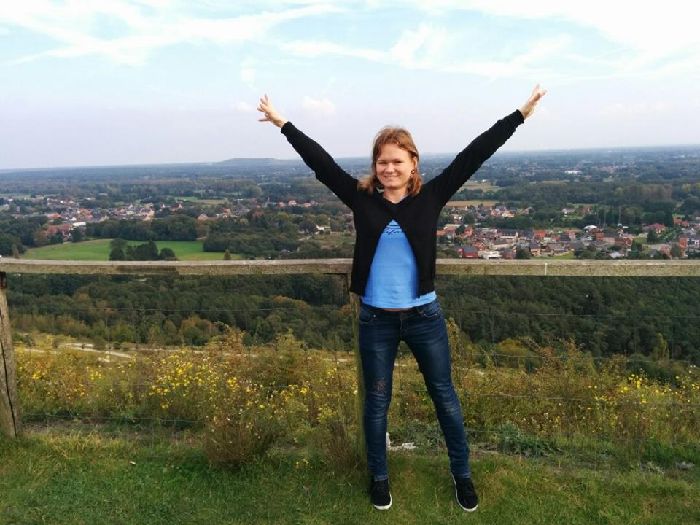Программа «Erasmus Mundus» – это конкурс документов, и от правильности и качества их оформления зависит успех. Основную трудность составило написание мотивационного письма. В нем нужно было доказать, что именно ты - лучший кандидат на обучение в зарубежном вузе, и показать, как твои способности, таланты и умения будут полезны иностранному университету. На этапе подготовки документов мне оказывали помощь начальник отдела международной академической мобильности - Лариса Витальевна Евсеева, заместитель директора ИИЯЛ по учебной работе - Надежда Владимировна Котова и заместитель директора ИИЯЛ по международной деятельности- Параховская Светлана Владимировна.

**И вот, все «бумажные вопросы» улажены, и ты приезжаешь в Бельгию. Где именно ты расположилась? В общежитии? Долго потом добиралась от него до университета?**

Я снимала студию в общежитии с другой русской студенткой. От него до учебного кампуса примерно 7 минут ходьбы. «Campus National» - замечательное общежитие с парковкой для велосипедов и хорошим спортивным залом. Также организовывалось много мероприятий для студентов.

**А как насчет системы высшего образования в Бельгии? Она сильно отличается от русской?**

В основном такая же, как и в России. Преподаватели читают лекции, задают домашнее задание. Однако упор делается на самостоятельность студента, много часов отводится для самообучения. Моя программа была практико-ориентированной, поэтому лекций было мало, в основном мы выполняли упражнения. В моем университете была электронная учебная среда, где преподаватели выкладывали материалы для курсов, объявления и новости. Это очень удобно, я использовала систему почти каждый день.

**Согласна. Такая система действительно упрощает жизнь студента, помогает отслеживать изменения в расписании и начисления стипендии на карточку… Грант Erasmus Mundus предполагает ежемесячную стипендию?**

Да. Стипендии на жизнь хватало вполне. Кроме того, покрываются транспортные и визовые расходы (мне оплатили перелет до Бельгии и обратно), оплачивается медицинская страховка. Плату за общежитие я тоже вносила из стипендии. Да и само обучение полностью бесплатное!

**А на каком языке общалась? Знаю, что твой второй язык - немецкий. Использовала ли его при общении с иностранцами?**

Да. Немецкий пригодился при общении со студентами из Германии. Но, замечательно то, что во Фландрии (часть Бельгии, говорящая на нидерландском языке) все также говорят и на английском языке. Поэтому в магазине, на вокзале или в кафе, везде я употребляла английский. Все иностранные студенты также разговаривали между собой на этом языке.

**Хотелось бы узнать больше о студентах в Бельгии. Какие они?**

Очень усердные. Учатся постоянно, если их пригласить куда-то, то зачастую можно получить отказ по причине того, что им необходимо готовиться к парам. Но, как истинные бельгийцы, они живут по принципу “work hard – party harder”. Поэтому отдыхать ребята тоже умеют.

**А как насчет русских студентов? Были ли они в твоем университете?**

Да, были девочки из Челябинска, Ульяновска, Иркутска. Старались держаться вместе, но общению с другими студентами это не мешало.

**Но на учебу, общение затрачивается много сил, силы восполняются едой, а, как известно, все студенты - любители поесть. И вечно голодные. Так как обстоят дела в этом смысле в Бельгии?**

Для русского желудка это испытание. Все едят сэндвичи. И студенты тоже. В университетской столовой можно заказать любой сэндвич, а из горячих блюд только паста и, например, рыба с картошкой. Я сэндвичи после недели в Бельгии видеть не могла. Поэтому в столовой и кафе покупала в основном горячее, а дома мы либо готовили сами, либо разогревали полуфабрикаты в микроволновке.

**А знаменитый бельгийский шоколад удалось попробовать? По статистике, рядовой житель Бельгии в день съедает по 60 грамм шоколада в день! Он действительно такой вкусный?**

Правда. Он бесподобен. Ела при любой возможности. Иногда даже съедала весь и не делилась с подругой :) Бельгийцы очень гордятся своим шоколадом. В центре Брюсселя огромное количество магазинов, где можно приобрести изделия из него. Но я всегда буду патриоткой русского шоколада!

**Ну и напоследок: что бы ты пожелала студентам, которых вдохновит твой рассказ и которые захотят поехать в Бельгию?**

В Бельгии очень доброжелательные, солнечные люди. Атмосфера для иностранных студентов прекрасная, созданы все условия для учебы и отдыха. Поэтому дерзайте!

**Сабина Бездетко**

**Магистры Европы и Удмуртии – объединяйтесь!**

*Замечательные планы окончания магистратуры в Европе могут стать реальными! Мы часто жалуемся, что обменных программ с университетами Европы и Великобритании в УдГУ практически нет. Но как оказалось, возможно, все впереди, и уже в ближайшем будущем.*

В начале этого года доцент кафедры перевода и стилистики английского языка и руководитель регионального отделения Союза переводчиков России **Юлия Александровна Борисенко** посетила конференцию по проблемам переводоведения, которую организовал университет города Стерлинг в Шотландии.

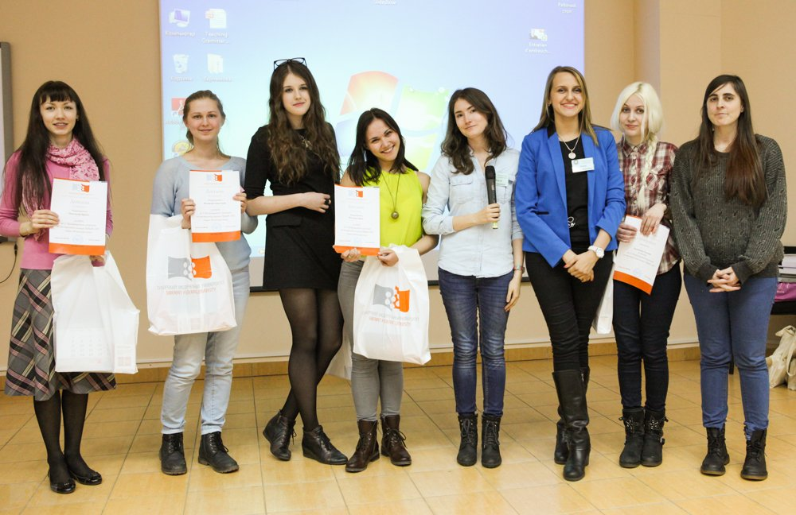Эта конференция была приурочена к открытию Центра перевода и межкультурной коммуникации в университете. В конференции принимали участие представители разных стран – Франции, Испании, Нидерландов, Великобритании и России. 10 представителей разных городов России - Петербурга, Твери, Коломны, Рязани, Оренбурга и Ижевска приняли участие в заседании круглого стола по проблемам переводоведения; приглашенные гости также ознакомились с университетом.

Помимо этого, была затронута тема сотрудничества между университетами, каждый участник представил свой университет. Но, как пояснила Юлия Александровна, процесс переговоров о сотрудничестве может занять несколько лет. Заключение договора о сотрудничестве – долгий процесс, который может растянуться на десятилетие, хотя если мыслить более позитивно, то обмен студентов между университетами может быть организован уже в ближайшие 2-3 года. В планах университета Стерлинга открыть программу по переводу для магистров направления – «английский-русский языки». Вполне вероятно, что в ближайшем будущем наши магистры-переводчики смогут обучаться по обмену в Шотландии. При заключении сотрудничества между университетами также возможно прохождение переводческой практики в Европе.

Существенных различий в системе высшего образования Шотландии и России нет. В европейских вузах тоже двухуровневая система образования – бакалавриат и магистратура, но в отличие от наших вузов, в магистратуре Шотландии студенты обучаются только год, и диссертационная работа намного меньше по объему – около 8000 знаков. В магистратуре университета есть множество направлений (модулей) по переводческой деятельности – перевод терминологии, использование компьютерных технологий в переводе, передача специфической информации в переводе и многие другие. Будем верить в успех переговоров и скорейшее заключение договора между университетами. Блестящая перспектива практики в Европе для переводчиков нашего института может быть осуществлена в ближайшие несколько лет!

**Мария Ложкина**

Наши в Красноярске

20 марта в стенах Сибирского Федерального университета состоялась «II Международная олимпиада по иностранным языкам для студентов». После успешного выполнения заданий первого, заочного тура, туда отправились я и моя одногруппница Ирина Осколкова. Для неё это не первый раз: в прошлом году она заняла первое место. После двух дней в поезде казалось, что мы окажемся на юге, однако приехали мы в Красноярск, который, надо признать, встретил нас по-настоящему сибирской погодой с холодными ветрами и даже снегом.

Приятной неожиданностью для нас стали общежития: три высоких здания в характерной для университета расцветке серого и оранжевого цветов гордо стояли посреди студенческого городка. Сам он находится на окраине города на небольшом возвышении. Нас, как гостей, поселили на предпоследнем двадцать третьем этаже, откуда открываются потрясающие виды.

В пятницу мы своевременно прошли регистрацию и уже в 10 часов сидели на открытии. Там организаторы сообщили, что 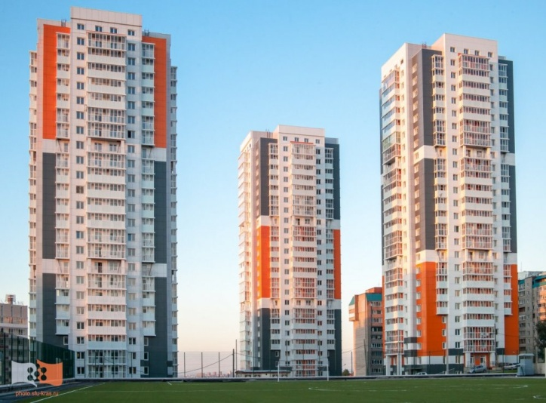всего в олимпиаде приняли участие 1160 человек из 108 городов России и ближнего зарубежья, во второй тур же олимпиады прошли 259 участников. В олимпиаде по испанскому языку наравне с нами участвовали еще 22 человека.

Сами задания были поделены на 4 блока: творческое письмо (например, в этом году нужно было написать сказку в испанском стиле), грамматика (аудирование и тест) и устная часть (подготовленный и неподготовленный монолог). Все это прошло достаточно быстро, и уже в пять часов мы узнали результаты. А были они таковы: Ирина вновь заняла первое место, а я второе! На этом радость не закончилась: когда разыгрывали книги от одного из издательств, мое имя наравне с другими счастливчиками вытянули из всех участников, и я получила небольшую книгу про американские фразеологизмы.

Было у нас и время прогуляться по университету. Мы купили сувениры в местном фирменном магазине, выбрали место поесть из множества кафе, пообщались с участниками из других городов. Нам очень понравились цитаты великих людей, напечатанные крупными буквами и развешенные по стенам. И само здание оказалось удивительно просторным, с высокими потолками.

Почти целый день остался у нас, чтобы прогуляться по городу, посетить музей и усадьбу имени Сурикова, посмотреть на могущественный Енисей и величественные мосты. Красноярск принял нас очень хорошо, и поездка в итоге получилась замечательной.

В конце хотелось бы посоветовать всем студентам нашего факультета искать возможности проявлять себя, ставить себе цели и добиваться их. Так жизнь становится намного интересней! И такая олимпиада – это как раз возможность проверить, на что вы способны. Притом языков, в которых можно попробовать себя, много: английский, немецкий, французский, испанский, китайский и японский! Давайте сделаем так, чтобы в следующем году призовых мест за нашим университетом было намного больше!

**Анастасия Полякова**

**«1941-1945: вспомнить всё» - рекомендации Verbum Movet. Фильмы.**

2015 год – юбилейный год окончания Великой Отечественной войны. 1945 – эта дата особенно памятна в нашей стране и по всему миру. Сколько памятных фильмов и книг созданы о войне, сколько волнительных песен написано о фронте и победе. Такое не забывается. Об этом нужно постоянно помнить и быть благодарным за мир, который наши деды, прадеды и неизвестные солдаты отстояли своими жизнями. Про войну написано множество книг и песен, снято огромное количество замечательных фильмов, всех и не перечислить, но мы постарались отобрать десятку лучших – самых душевных и запоминающихся.

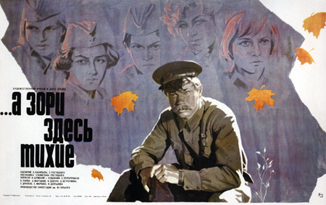**1.А зори здесь тихие. (1972)**

В прифронтовой полосе группа девушек-зенитчиц вынуждена вступить в неравный бой с вражескими десантниками. Эти девчонки мечтали о большой любви, нежности, семейном тепле — но на их долю выпала жестокая война, и они до конца выполнили свой воинский долг.

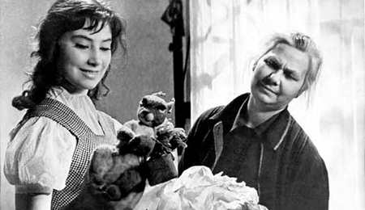**2.Летят журавли. (1957)**

Фильм с удивительной эмоциональной силой рассказывает о людях, в чьи судьбы безжалостно вторглась война. Не все смогли с честью вынести это испытание. В центре киноповести — трагическая история двух влюбленных, которых война разлучила навсегда.

**3.Женя, Женечка и «катюша». (1967)**  Солдат Женя Колышкин — хрупкий интеллигент с Арбата - сплошное недоразумение в военных буднях. Отправившись в предновогоднюю ночь за посылкой, он натыкается на немецкий блиндаж. Ему удается спастись, но гауптвахта неизбежна. Незавидную участь Жени скрашивает Женечка — связистка полка «катюш». Пройдет время, и они встретятся в громадном пустом доме в освобожденном городе, где сыграют в прятки. Одна из самых нежных картин о войне.

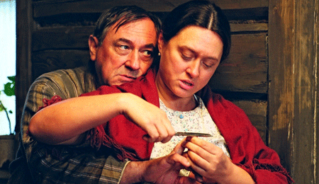**4.Свои. (2004)** Любовь, предательство, месть — все смешалось на деревенском хуторе под Псковом в августе 1941 года. Вокруг бушует война, а здесь, вдали от военных действий, разыгрываются свои страсти. Трое сбежавших от немцев советских военнопленных прячутся в сарае у деревенского старосты. Один из них, сын старика, влюблен в соседку. Но столь же страстно ее любит и местный полицай. По иронии судьбы враги по убеждениям становятся еще и соперниками в любви. Силы явно неравны: одному подчиняется вся округа, другой вынужден скрываться от него. Получив отказ, столь болезненный для мужского самолюбия, полицай решает использовать всю свою власть, чтобы устранить конкурента и завладеть девушкой против ее воли. Но это не так-то просто: он не знает, что его невидимый соперник — снайпер, и голыми руками его не возьмешь.

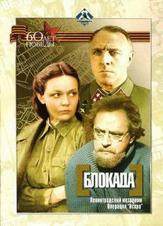**5.Блокада. (1973-77)** Фильм Михаила Ершова посвящён мужеству и стойкости, проявленными людьми в тяжёлые дни обороны и блокады Ленинграда в 1941-1942 годах. Сюжет фильма повествует историю о том, как простые ленинградцы пережили блокаду и как Ставкой Верховного Главнокомандования была организована оборона города. Один из немногих фильмов советского периода, где подробно отражены неудачи первых месяцев войны и неспособность Климента Ворошилова организовать оборону города.

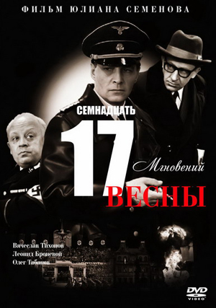**6.Семнадцать мгновений весны.** **(1973)** Телефильм, состоящий из 12 серий, был снят по одноименному политическому детективу Юлиана Семенова. Он уже давно разошелся на цитаты, а его герои стали героями анекдотов, что само по себе является признаком всеобщей народной любви. Штандартенфюрер Макс Штирлиц, пастор Шлаг, радистка Кэт, Борман и Мюллер – все они словно старые добрые знакомые хотя бы раз в год входят в каждый российский дом, где смотрят телевизор.

**7.Брестская крепость. (2010)** Фильм рассказывает о героической обороне Брестской крепости, которая приняла на себя первый удар немецко-фашистских захватчиков 22 июня 1941 года. С документальной точностью описываются события, происходившие в первые дни обороны. Фильм рассказывает о главных трёх очагах сопротивления, возглавляемых командиром полка Петром Гавриловым, комиссаром Ефимом Фоминым и начальником 9-й погранзаставы Андреем Кижеватовым.

**8.Они сражались за Родину.** **(1975)** Действие картины происходит в 1942 году под Сталинградом. Измученные бесконечными непобедными боями, отступлением и потерями, солдаты Советской армии пытаются жить, философствовать, любить – даже на войне.

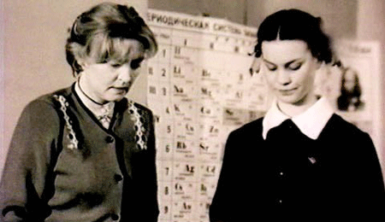**9.Завтра была война.** **(1987)** Они учатся в советской школе, стараются быть правильными и идейными комсомольцами-активистами. Но не всегда «правильность», внушаемая учителями, совпадает с внутренними убеждениями юных душ — им сложно смириться с тем, что их родные и любимые люди оказываются вдруг «врагами народа».

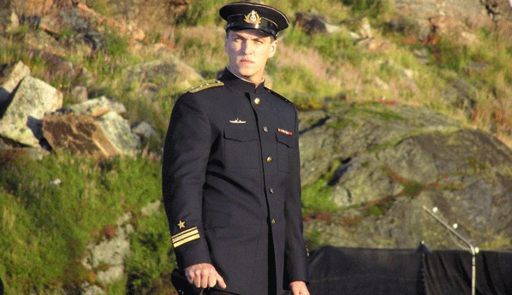**10.Первый после Бога. (2005)**  Так на боевых кораблях называют командира. Только в судьбе боевого русского офицера, капитана подводной лодки времен Второй мировой, могли переплестись события этого фильма.

**Мария Ложкина**

Мастер или фломастер?

Говорят, что человек становится старым, когда перестаёт учиться. 3 марта в УдГУ прошел День магистратуры, где всем желающим рассказали о магистерских программах и возможности продолжения обучения после бакалавриата и специалитета. Verbum Movet решил выяснить, стоит ли продолжать обучение в магистратуре. И вот, что думают по этому поводу сами магистранты.

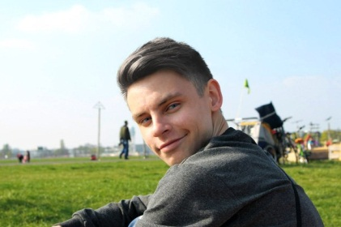*«Я могу ответить лишь от лица человека, пришедшего в магистратуру Института иностранных языков и литературы с другого факультета. Многие не рвутся продолжать обучение в магистратуре на той же специальности, возможно, они и правы, если ты устал и не увлечен этим делом, то рискуешь безынтересно провести два года. Другое дело, когда ты решаешь заняться чем-то новым и доселе непознанным. Я закончил специалитет, поэтому, по большому счету мне не было необходимости идти в магистратуру, но я захотел попробовать и реализовать себя в интересующей меня сфере, в иностранных языках, поэтому поступил в магистратуру на ИИЯЛ. И я не могу сказать ничего плохого. Только положительные моменты. Учиться в магистратуре интересно, хотя временами бывает сложно, так как многие магистранты совмещают работу с учебой».*

Михаил Бегашев

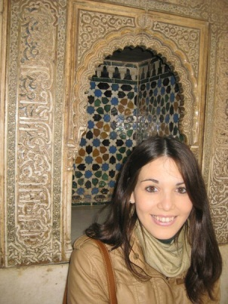

*«В России не знаю. В Испании если у тебя нет магистратуры, у тебя ничего».*

Гомес Маргуенда Мария Эстер

*«Пока это очень шаткий и спорный вопрос. Все зависит от амбиций, направления и страны, в которой хочешь учиться. В России пока не прочухали работодатели, что за зверь такой магистратура, поэтому бакалавриата, как показывает мой опыт и опыт моих приятелей, за глаза достаточно. Тем более, что магистратура у нас появилась как обязаловка совсем недавно, и, так скажем, её еще не* *обкатали, она до сих пор существует как бета-версия. Я второй семестр учусь в магистратуре ИИЯЛ, но новому пока меня ничему не научили. Был ли смысл тогда всего этого мероприятия? Но если у тебя большие планы и ты действительно хочешь пробиться, может найти свое призвание на чужбине, то вполне можно попробовать поучиться в заграничной, той же чешской, например, магистратуре»*.

Екатерина Горина

[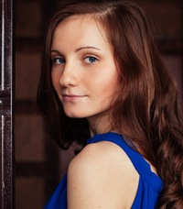](http://vk.com/photo12657347_352653171)*«По-моему однозначно стоит, но не на том направлении, на котором заканчивал бакалавриат. Магистерские программы у нас еще недостаточно развиты, поэтому многий материал повторяется. Уже почти год прошел, а нового я почти так ничего не узнала. Но приятно, что можно продолжать студенческую жизнь и участвовать в различных внеучебных мероприятиях. Также радуют занятия с носителями языка, чего на бакалавриате было не так много. Надеюсь, в следующем году (во всяком случае, судя по учебному плану) появятся какие-то новые дисциплины, и я смогу получить новые знания в области лингвистики и перевода».*

Анна Глухова

Вот такие получились неоднозначные ответы. Стоит поступать в магистратуру или нет, решать вам, но, как говорится, учиться никогда не поздно, и уж тем более не вредно. Дерзайте!

Маргарита Осипцова

Вот такие получились неоднозначные ответы. Стоит поступать в магистратуру или нет, решать вам, но, как говорится, учиться никогда не поздно, и уж тем более не вредно. Дерзайте!

**Маргарита Осипцова**

**Маргарита Осипцова**

Друзья! Мы рады представить вашему вниманию интернет-журнал «Богема» — информационный ресурс, главными темами которого являются культура и искусство, а также главные события, явления и представители этих двух немаловажных в наш век сфер жизни общества.

«Богема» уже успела заявить о себе в стенах Ижевска и теперь собирается покорять новые уровни. Богема выросла из рамок обычного блога, поэтому в данный момент ведется активная работа по созданию веб-площадки, которая уже подходит к стадии своего завершения. У энтузиастов много планов и идей, выполнение которых невозможно без пополнения в кадровом составе — материалов, требующих освещения гораздо больше, чем свободных рук.

Возможно, именно ты — это будущий член молодого редакторского состава журнала, готовый заявить о себе на уровне России! Если тебе интересна идея вступления в ряды команды издания, ты можешь ознакомиться с более подробной информацией, открыв визитку, прикрепленную документом ниже.

Нет желания или возможности? Что ж, ты всегда можешь стать рядовым читателем и оставаться в курсе самых интересных новостей из мира арт-индустрии, что, в общем-то, тоже весьма неплохо, согласись. Мы очень внимательно прислушиваемся к нашим читателям, поэтому ты всегда сможешь повлиять на развитие и изменение общей концепции журнала, участвуя в его жизни.

Stay tuned, друзья!

<http://bogema-mag.ru>

<http://vk.com/bogema_mag>



**Над выпуском работали:**

Сабина Бездетко, Мария Ложкина, Анастасия Полякова, Людмила Каширина, Маргарита Осипцова, Юрий Титов, Анна Глухова

**Редактор:** Анна Глухова

**Компьютерная верстка:** Анна Глухова

